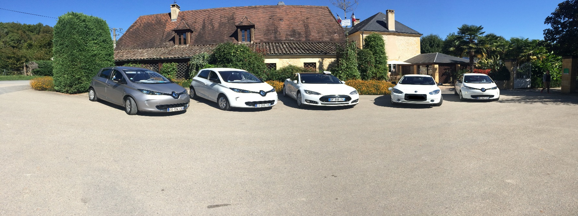

ASSOCIATION ELECMOBILES24
Promouvoir la mobilité électrique en Dordogne
Demande d’adhésion
PHOTO
Je soussigné
Prénom :
Nom :
Date de Naissance :
Adresse postale :
Adresse électronique :
Tel fixe :
Tel Portable :
Type de véhicule :
Année d’achat :
Immatriculation :

Souhaite adhérer à ladite association.
J’ai bien pris note du montant de l’adhésion10 (dix) Euros par Année Calendaire.

Date et Signature

